Les agents infectieux biologiques
1.1.3 Les Bactéries
La bactérie est un micro-organisme ubiquiste, unicellulaire et sans noyau (procaryote) dont le génome est constitué d'ADN. Celui-ci consiste en un seul chromosome, et on note éventuellement la présence de plasmides (petit morceau d'ADN circulaire). L'ensemble des bactéries forme le règne des eubactéries (Eubacteria). Certaines bactéries peuvent être pathogènes. Chez l'Homme, les symptômes d'une infection bactérienne sont similaires à ceux observés lors d'une infection virale (éruption cutanée, toux, écoulement nasal, larmoiement, fatigue, nausées, fièvre et douleurs musculaires). Parfois, elles sont mortelles. Les infections bactériennes peuvent être traitées avec des antibiotiques.
-Taille des bactéries
Les bactéries sont des organismes unicellulaires. Cela signifie que chaque bactérie est constituée d’une seule cellule. Il en est tout autrement chez les humains, qui contiennent quant à eux plus de mille milliards de cellules.
Les cellules bactériennes sont beaucoup plus petites que les cellules humaines. Elles peuvent mesurer environ 1 à 10 μm de long, mais la majorité d’entre elles n’ont qu’un diamètre d’environ 1 à 2 μm. Un micromètre (1 μm) est 1 000 fois plus petit qu’un millimètre. C’est vraiment petit! C’est beaucoup plus petit que le globule rouge humain, qui est (en moyenne) d’environ 7 μm de diamètre.
- Structure bactérienne
La majorité des bactéries comprennent les structures communes suivantes :

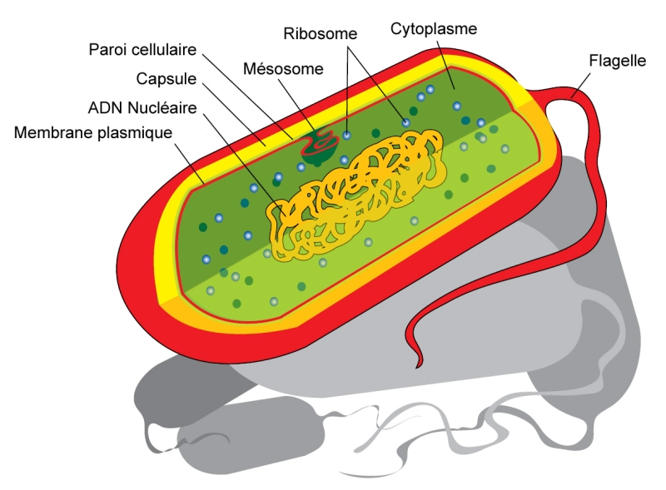
-Les enveloppes
  - La paroi
En 1884, un médecin danois, Christian GRAM a fait la distinction entre deux types de
bactéries: Gram + et Gram -. Ceci a été possible après avoir coloré un frottis bactérien
comme suit:
1. Coloration des bactéries par le violet de Gentiane
2. Addition d'une solution de lugol (solution iodo-iodurée, de mordançage)
3. Traitement par l'alcool ou un mélange alcool + acétone.
Après la troisième étape, certaines bactéries restent colorées en violet, elles sont dites
Gram + ; d'autres se décolorent, elles sont dites Gram -.
Ceci montre donc qu'il existe des différences (de structure et/ou chimiques) entre ces deux
2. Rôle de la paroi
Un bacille Gram + traité par le lysozyme donne une forme cellulaire sphérique. Ceci montre
que c'est la paroi qui confère la forme à la bactérie. Elle constitue, en effet, une enveloppe
rigide qui évite aux bactéries de s'éclater malgré la forte pression osmotique qui règne à
l'intérieur du cytoplasme. Elle constitue le squelette externe de la bactérie et représente
environ 30 % du poids total de la bactérie
Dans le monde bactérien, on rencontre essentiellement deux types de paroi :
1- paroi épaisse et dense
Elle est constituée essentiellement de muréine, pouvant représenter jusqu'à 90 % des
constituants de la paroi bactérienne, à laquelle sont associés des acides téichoïques.
Cette structure caractérise la paroi des bactéries à Gram +
2- paroi fine et lâche
Elle caractérise les bactéries à Gram négatif. Elle a une structure relativement complexe
constituée d'une fine couche de mucopeptide à structure lâche (5 à 20 % des constituants
de la paroi bactérienne) recouverte à l'extérieur d'une membrane externe. Cette paroi est
séparée de la membrane cytoplasmique par un espace dit espace périplasmique.
La membrane externe est constituée de lipides (phospholipides et lipopolysaccharides)
organisés en deux couches hydrophiles séparées par une couche hydrophobe. Dans
l'épaisseur de cette membrane sont associées des protéines, qui peuvent être des
protéines de structure ou des porines qui permettent le passage de petites molécules
telles que les antibiotiques.
Les lipopolysaccharides les plus externes portent les antigènes O des bactéries et
constituent l'endotoxine des bactéries.

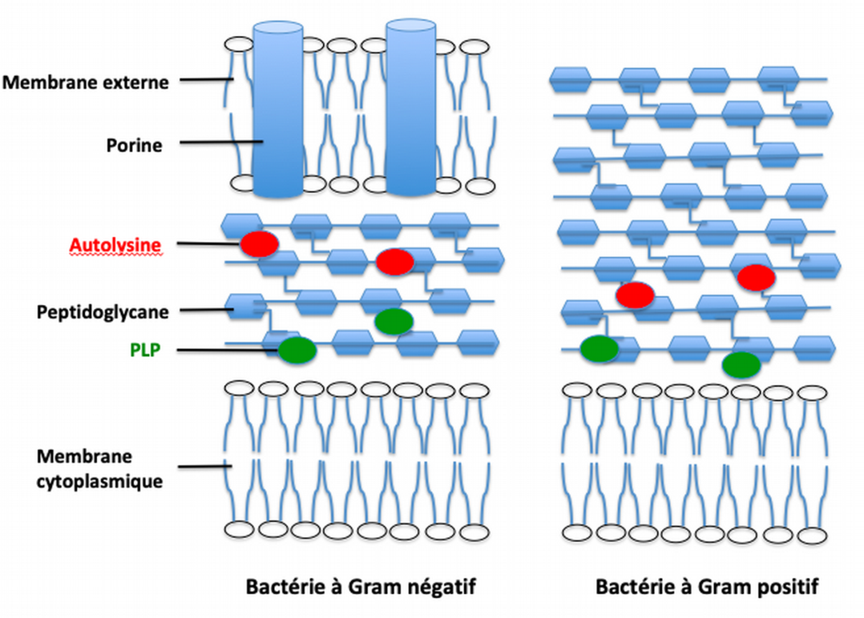
- structure de la paroi
L'un des constituants essentiels qui caractérisent les parois bactériennes est la muréine
(peptidoglycane ou mucopeptide) . Il s'agit d'un hétéropolymère complexe formé de 3 éléments différents :
1. une structure composée d'une alternance de molécules de N-acétyl glucosamine et
d'acide N-acétyl muramique ;
2. des chaînes latérales peptidiques, composées de 4 acides aminés et attachées à
l'acide N-acétyl muramique ;
3. un ensemble de ponts inter-peptidiques.
- Les flagelles
Les flagelles, encore appelés cils, sont des structures bactériennes facultatives. Ce sont
des organes filamenteux, permettant la locomotion des bactéries. Chez les
entérobactéries ils permettent une vitesse de déplacement de 10 à 20 micromètres par
seconde; à l'échelle humaine, cette vitesse correspondrait à environ une soixantaine de
km / h.
Ils sont longs d'une dizaine de μm et ont un diamètre qui varie entre 12 à 30 nanomètres.
Ils sont composés de protéines (flagellines), d'un PM de 15 à 70 kDal. Leur nombre varie
de 1 à 30 selon les espèces bactériennes. Ils sont souvent rencontrés chez les bacilles et
rarement chez les coques.
Ils jouent un rôle important dans la spécificité antigénique des bactéries (antigènes H).
Vu leur faible épaisseur, pour pouvoir les observer au microscope photonique, on fait
appel à des techniques de coloration spéciales qui permettent l'épaississement des flagelles.
- Pili
il s'agit d'appendices de surface plus fins que les flagelles que l'on trouve fréquemment
chez les bactéries à Gram négatif et rarement chez les bactéries à Gram positif.
On en distingue deux types :
- Les pili communs (ou fimbriae):
Courts et cassants, très nombreux (parfois quelques centaines par bactérie), de 2 à 3 μm de long, disposés régulièrement à la surface de la bactérie (figure 13). Ils jouent un rôle dans l'agglutination des bactéries et leur attachement aux muqueuses par exemple. Pili communs chez Escherichia coli.
- Les pili sexuels :
Plus longs que les pili communs (jusqu'à 20 μm) mais en nombre plus restreint (1 à
4). Ils sont codés par des gènes plasmidiques (le prototype = facteur F). Ils existent
uniquement chez les bactéries mâles (donatrices). Ils jouent un rôle essentiel dans
l'attachement des bactéries entre elles au cours de la conjugaison. Ils
peuvent aussi servir de support de fixation pour certains bactériophages.
-Capsule
C'est un constituant facultatif rencontré chez certaines espèces bactériennes (ex.:
Streptococcus pneumoniae, Klebsiella pneumoniae) . Il s'agit de la formation la plus
superficielle. Sa mise en évidence s'effectue par coloration négative (encre de Chine par
exemple); la capsule apparaît alors en clair sur fond noir. On peut aussi l'observer après la coloration de Gram
La capsule est généralement de nature polysaccharidique et rarement polypeptidique
Les bactéries capsulées, après développement sur milieu gélosé, donnent des colonies
lisses (appelées "S" pour "Smooth") ou muqueuses, alors que les bactéries non capsulées
donnent des colonies rugueuses (dites "R" pour "Rough"); il s'agit dans ce dernier cas de
bactéries ayant perdu la capacité de synthèse de la capsule suite à une mutation.
La capsule joue un rôle important non seulement dans l'attachement des bactéries mais
aussi dans leur virulence en les protégeant contre la phagocytose. Les cellules non
capsulées sont avirulentes.
La capsule est antigénique, les antigènes capsulaires sont dénommés antigène K. Leur
étude permet la distinction de plusieurs sérotypes au sein de la même espèce
bactériennes.
-Endospores
Les bactéries appartenant à certains genres, notamment les genres Bacillus et
Clostridium, placées dans des conditions défavorables de survie, (lorsque leur milieu
s'épuise, par exemple), forment des endospores ; on parle alors de sporulation. La
spore est donc une forme de résistance aux conditions défavorables de vie, avec
conservation de toutes les aptitudes génétiquement déterminées. Durant la sporulation, la cellule végétative subit une déshydratation progressive du cytoplasme, par l'apparition de
certaines composés (dipicolinate de calcium), une densification des structures nucléaires
et enfin la synthèse d'une paroi sporale épaisse, imperméable, et donc hautement
résistante. Elle est douée d'une résistance à la chaleur, à la dessiccation et aux
radiations et est imperméable à plusieurs agents chimiques
-Classification des bactéries
Il existe des millions de différents types de bactéries dans le monde. C’est pourquoi il est important de se doter d’un système permettant de les répertorier. Les scientifiques classent généralement les bactéries en fonction de deux caractéristiques :
- l’épaisseur de leur paroi cellulaire;
- leur forme.
Pour déterminer l’épaisseur des parois cellulaires bactériennes, les scientifiques utilisent une technique appelée coloration de Gram. Ils teintent les bactéries avec un colorant appelé cristal violet. Une paroi cellulaire épaisse conservera sa couleur violette, contrairement à une paroi mince.
- Les bactéries à Gram positif ont des parois cellulaires épaisses. Lorsqu’elles sont colorées, elles apparaissent bleues ou violettes.
- Les bactéries à Gram négatif ont des parois cellulaires minces. Lorsqu’elles sont colorées, elles apparaissent roses ou rouges.
- Formes de bactéries
Selon leur forme, les bactéries sont classées en quatre groupes : globulaires ou cocci, allongées et droites, courbées ou hélicoïdales, et filamenteuses.
- Les bactéries globulaires ou cocci sont sphériques, immobiles et d'un à deux microns de diamètre. Lorsqu'ils sont isolés, ce sont des "micrococci" ; rassemblés par paires, des "diplococci" ; disposés en chaîne comme des chapelets, des "strepcocci" ; groupés par quatre dans un même plan, des "tétracocci" ; rassemblés en grandes masses, des "sarcines" ; s'ils sont répartis en masses irrégulières sous forme d'amas, des "staphylocoques".
Les bactéries allongées et droites ont une largeur d'un demi-micron et une longueur de quelques microns, qu'elles soient mobiles ou immobiles. Ils sont généralement appelés bacilles (du latin " bacillus ", écouvillon). Les plus connus sont le bacille d'Eberth ou le bacille de la fièvre typhoïde, le bacille de Klebs-Loeffer ou le bacille de la diphtérie, le bacille de Koch ou le bacille de la tuberculose.
Les bactéries courbes sont allongées comme des bacilles. Ils peuvent être en forme de croissant comme des "vibrios", ou hélicoïdaux comme des "spirilli". Si les hélicoïdes sont très allongés ou ondulés, ces bactéries sont surtout appelées "spirochetes".
Les bactéries filamenteuses sont généralement aquatiques, constituées de filaments simples ou ramifiés, entourés ou non d'une gaine mucilagineuse (espèce de gélatine) et sont divisées en plusieurs genres tels que Leptotrix, Cladotrix, Streptotix, Beggiatoa, et d'autre encore.
La plupart des bactéries sont polymorphes, c'est-à-dire capables de changer de forme en fonction des conditions de l'environnement. Ainsi, le bacille du pus bleu, fréquent dans certains abcès, peut atteindre des formes de prélèvement courtes ou allongées ou hélicoïdales selon l'antiseptique avec lequel il est en contact ; le bacille de la tuberculose, quant à lui, peut s'allonger et se ramifier. Le polymorphisme rend difficile l'identification des bactéries ; pour l'élucider, il faut s'assurer qu'elles se trouvent dans des conditions normales.
- Pouvoir pathogène des bactéries
Les bactéries pathogènes sont des bactéries responsables d'une maladie même chez le sujet " sain " (ex typhoïde, choléra, tuberculose, méningite...).
Le pouvoir pathogène conditionne le type de maladie et va dépendre de l'espèce bactérienne responsable de l'infection. Par exemple, le choléra dont l'agent est Vibrio cholerae est une maladie complètement différente de la méningite à méningocoque. Cette notion de pouvoir pathogène est à distinguer de celle de virulence.
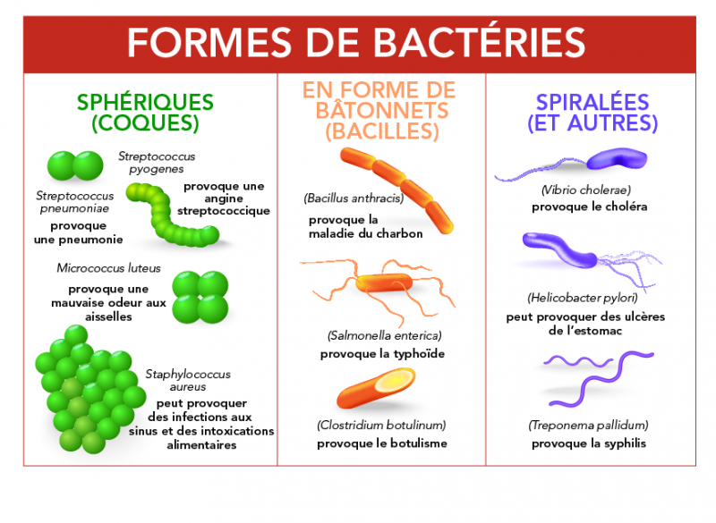

Il y a 2 grands mécanismes :
I / adhésion des bactéries sur les muqueuses (ou les cellules ) :
- ceci grâce à des récepteurs spécialisés
- après l'adhésion : l'invasion
2 / les toxines ( +++ ): il y en a 2 grandes variétés :
a/ les endotoxines ou antigènes 0 ( Ag o ) :
- sont de nature glucido-lipido-protéique
- sont liées à la membrane externe de la bactérie
- toutes les bactéries Gram - ont un Ag 0 sur leur membrane
- l' endotoxine ne devient active que lorsque la bactérie est lysée, + ou - selon la bactérie
- leur action est double :
=> action sur le système de la coagulation-fibrinolyse : CIVD ( Coagulation Intra Vasculaire Disséminée )
=> vasodilatation, qui entraine une chute de la TA, puis des troubles rénaux et cardiaques, et peut aller jusqu' au choc endotoxinique (= choc septique) avec une mortalité de 40 à 50 %.
- Ceci entraine une peur pour 2 motifs :
- tous les traitements efficaces sur les bactéries Gram - risquent d’entrainer un choc septique.
- il n'y a pas de ttt spécifique, aucun sérum thérapeutique pour neutraliser cette toxine, juste un ttt thérapeutique(= réanimation)
- l' Ag 0 est : pyrogène et leucopéniant
- il n' y a pas de vaccin non plus.
b/ les toxines protéiques (autrefois exotoxines) :
- elles sont nombreuses et de nature protéique
- les effets cliniques varient en fonction de la toxine, elles ont une activité spécifique
=> peuvent être une enzyme, un système qui bloque la synthèse des éléments cellulaires ... etc
- sont en général très actives (1 mg de toxine botulique peut tuer 32 milliards de souris )
- gros intérêt :
=>peuvent être transformées en anatoxines ( toxines détoxifiées ,ayant gardé leur pouvoir immunogène)=> il y a un vaccin.
=>peuvent être transformées en anti-toxines=> possibilité de sérum thérapeutique.

